

**JAPAN DAO Conquiert le Monde ! Création d'un Studio d'Animation dans 150 Pays et Début du Recrutement de Créateurs !!**

**Bonjour à toute la famille JAPAN DAO ☆**

**Cette fois-ci, nous vous apportons une grande nouvelle qui va bouleverser l'industrie de l'animation ! JAPAN DAO a créé l'un des plus grands studios d'animation au monde et a commencé à recruter des créateurs et des animateurs.**

**C'est une opportunité en or pour diffuser la culture de l'animation japonaise dans le monde entier ! Voyons quels sont les plans grandioses qui nous attendent !**

## PR TIMES

JAPAN DAO a créé l'un des plus grands studios d'animation au monde et a commencé à recruter des créateurs et des animateurs officiels ! Communiqué de presse d'IZANA INDUSTRIES Ltd (27 juillet 2024, 19h16) JAPAN DAO, le plus grand du monde.

prtimes.jp

## Table des Matières

* Création du plus grand studio d'animation du monde
* Envergure du projet
* Recrutement massif de créateurs et d'animateurs
* Vision et mission de JAPAN DAO
* Vitesse de développement étonnante
* Opportunités pour les créateurs
* Résumé

## Création du Plus Grand Studio d'Animation du Monde

JAPAN DAO a créé un nouveau studio d'animation. L'objectif derrière cela est de répandre la culture de l'animation japonaise dans le monde entier. L'animation japonaise est déjà populaire à l'étranger, mais JAPAN DAO vise à aller encore plus loin et à intégrer l'animation japonaise dans la vie quotidienne des gens du monde entier.

## Envergure du Projet

Alors, pouvez-vous imaginer l'ampleur de ce projet ? Ils prévoient de s'étendre à 150 pays ! Oui, cela signifie que les œuvres de JAPAN DAO atteindront la plupart des pays du monde.

Chaque jour, des œuvres seront diffusées toutes les heures sur de grands écrans à quatre endroits principaux de Tokyo, y compris le célèbre carrefour de Shibuya. Le carrefour de Shibuya est connu comme l'un des carrefours piétons les plus fréquentés au monde. Les jours les plus fréquentés, environ 500 000 personnes le traversent en une seule journée. Les œuvres de JAPAN DAO attireront l'attention de ces personnes !

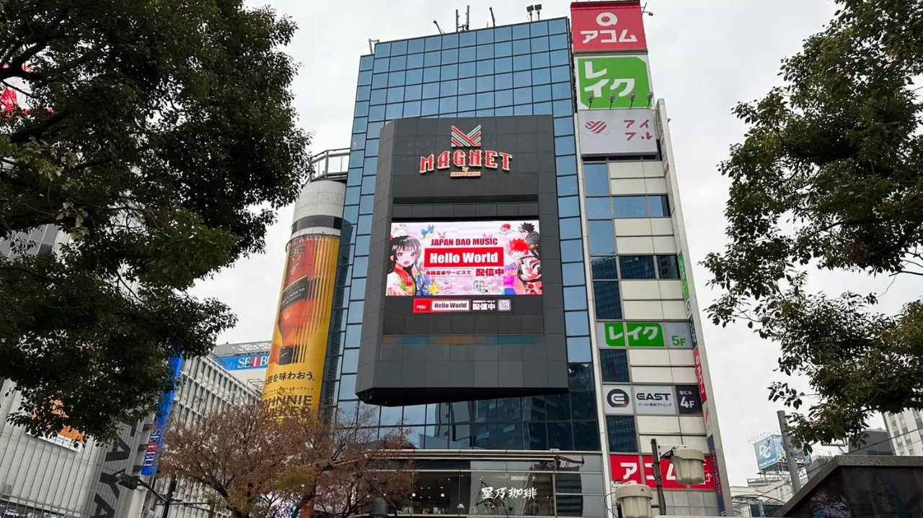

En outre, il est prévu de diffuser également à Times Square, New York ! Connu comme un symbole de la vivacité et de l'énergie de New York, Times Square est un endroit populaire visité par de nombreux touristes du monde entier, avec environ 400 000 personnes y passant chaque jour. Le jour où l'animation japonaise sera diffusée au cœur du monde pourrait ne pas être si lointain.

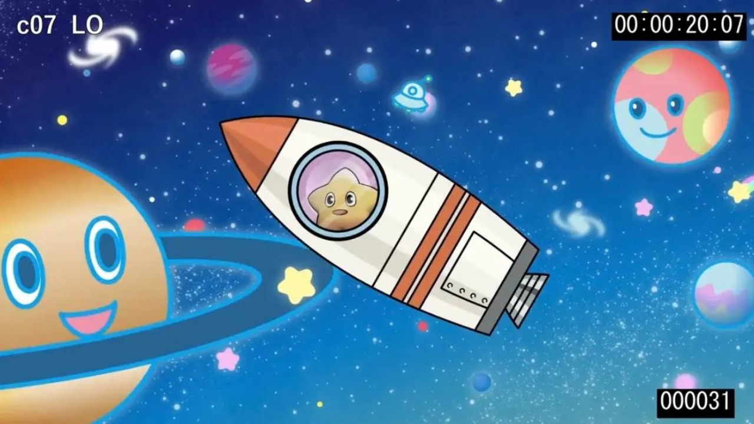

## Recrutement Massif de Créateurs et d'Animateurs

Un projet de cette envergure est soutenu par des créateurs et des animateurs talentueux. JAPAN DAO recrute des personnes passionnées dans les domaines suivants :

* Design de personnages
* Création de courts métrages d'animation
* Animateurs de dessin
* Animateurs CG

Postulez via ce formulaire ! → https://forms.gle/fdEb8kwf2zPQcgsVA

## Vision et Mission de JAPAN DAO

La vision de JAPAN DAO est de « porter la culture japonaise au monde ». Cela ne signifie pas seulement diffuser l'animation japonaise à l'étranger, mais aussi faire découvrir le potentiel de l'histoire et des événements traditionnels japonais aux gens du monde entier à travers l'animation et le manga.

Par exemple, la série actuellement en cours, "Kagukomi", raconte des histoires qui approfondissent la compréhension de la culture japonaise à travers les saisons.

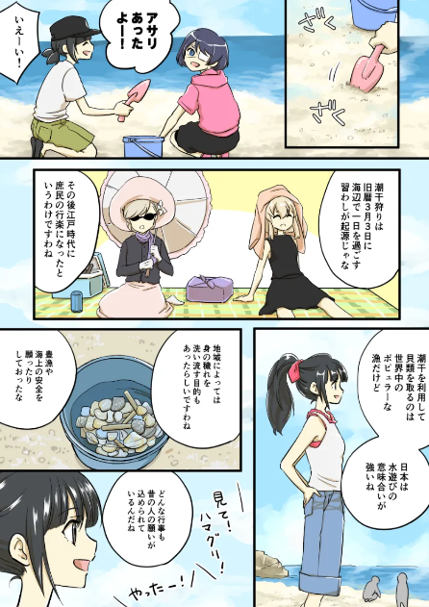

Kagukomi Épisode 22 "Récolte de Coquillages"

⏬️ Vous pouvez lire Kagukomi ici

Kagukomi | KAGURA

Porter la Culture Japonaise au Monde

japannftmuseum.com

⏬️ Pour plus d'informations sur KAGURA, cliquez ici

## Vitesse de Développement Étonnante

JAPAN DAO prévoit d'entrer dans l'industrie aérospatiale d'ici la fin de l'année !

L'entrée dans l'industrie aérospatiale est très excitante. Nous pouvons nous attendre à des productions sur le thème de l'espace ou à des collaborations avec des projets de développement spatial réels.

En outre, des collaborations avec plus de 1 700 municipalités à travers le Japon et des grandes entreprises du monde entier sont également prévues. Par exemple, ils cherchent à promouvoir des personnages locaux et des attractions touristiques via des NFTs, utiliser des NFTs dans les magasins locaux avec Smart Pocket, et maximiser l'attrait régional en s'associant avec des municipalités à l'échelle nationale. De cette manière, ils peuvent contribuer à la revitalisation locale et à la promotion des entreprises.

⏬️ Pour plus d'informations sur le Nationwide Local Digital Project, cliquez ici

Voici un fait surprenant !

Toutes ces collaborations sont réalisées gratuitement. Yuda (@yudajapandao), le fondateur de JAPAN DAO, vise à faire collaborer les personnages avec tout dans le monde plutôt qu'à se concentrer sur les gains financiers immédiats. Cela démontre un engagement envers une vision à long terme et une contribution sociale plutôt qu'à des profits à court terme.

## Opportunités pour les Créateurs

Ce projet est une opportunité en or pour les créateurs de montrer leur travail à un public mondial. Imaginez le moment où un personnage que vous avez conçu apparaît sur un grand écran à Shibuya ou une scène d'animation que vous avez dessinée est diffusée à Times Square, New York. De telles expériences de rêve sont possibles avec JAPAN DAO !

De plus, la communauté JAPAN DAO, dirigée par le rédacteur en chef Taki (@taki_sae), engage régulièrement des échanges chaleureux et des retours constructifs entre créateurs. Cet environnement est parfait pour libérer pleinement votre créativité. Vous pouvez proposer librement de nouvelles idées, collaborer avec d'autres créateurs pour produire des œuvres, et dans cet environnement stimulant et soutenant, vos perspectives uniques et compétences seront cultivées, et votre potentiel en tant que créateur sera infiniment élargi.

## Résumé

Le défi de JAPAN DAO n'est pas seulement de diffuser la culture de l'animation japonaise dans le monde entier, mais aussi d'ouvrir de nouvelles possibilités pour les créateurs.

Des écrans de rue de Shibuya à Times Square, New York, et même l'espace. Avec JAPAN DAO, imaginez le jour où vos œuvres brilleront dans le monde entier ! Allons voir les plus beaux paysages avec JAPAN DAO ! Votre talent créatif pourrait avoir le pouvoir de changer le monde. Rejoignez ce projet révolutionnaire et montrez le charme de la culture japonaise au monde entier !

Si vous êtes intéressé par JAPAN DAO, assurez-vous de consulter le site officiel et les réseaux sociaux. Vous trouverez certainement de nombreuses informations pour inspirer votre créativité !

Et créateurs, ne manquez pas cette opportunité ! Votre talent et votre passion pourraient s'envoler dans le monde entier avec les ailes de JAPAN DAO. Créons ensemble une nouvelle histoire de l'animation !

JAPAN DAO attend avec impatience votre participation.

Pour ceux qui veulent en savoir plus sur les activités de JAPAN DAO, assurez-vous de suivre les comptes officiels ci-dessous. Vous pourrez obtenir les dernières informations rapidement !

🐦 X (anciennement Twitter) : @japannftmuseum

💬 Discord : JAPAN DAO Officiel

📸 Instagram : @japannftmuseum

Veuillez suivre et aimer 💛